Байкал: обмен водой по-честному
Как реально сделать Байкал чистым? Ответ известен - он на Ангаре
Текст: Анатолий Юрков (обозреватель "Российской газеты")
Российская газета - Федеральный выпуск №7394 (228)
Цитировать в комментарии
Сообщить об опечатке

Взял из Байкала чистую воду на свои надобности - такой и верни. И нет проблем ни с загрязнением, ни с обмелением, ни с болезнями, ни с разной нечистью, взявшейся невесть откуда. Это не мы - он нам по-людски диктует такое честное, порядочное и в высшей степени справедливое сожительство. Наука с ним согласна.

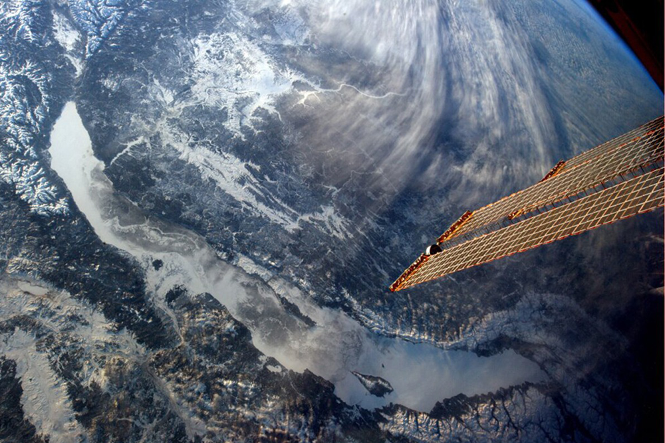
Наш Байкал: взгляд с орбиты. Фото: Reuters
Мы интенсивно ищем, где в стране и в мире решили проблему промышленных и бытовых стоков, что можно применить на Байкале. Чтобы тяжбу с озером свести по нулям: что берем, то и возвращаем в первозданном виде. Нам говорят: бросьте дурака валять, такое невозможно, что с возу упало, то пропало.

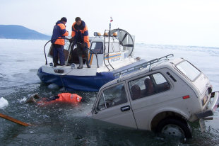

Кто должен доставать со дна Байкала утонувшую технику
- Это с возу, - возражаем мы. - Но у нас-то родник, источник чистейшей воды. Неиссякаемый источник. И не только.
- Ну, давайте, шагайте, как найдете - звоните.
Из Лимнологического (Байкальского) института позвонил академик Михаил Александрович Грачев:
- Я дал ваш телефон специалисту, знающему, как решить проблему канализации и очистки бытовых стоков перед сбросом их в Байкал.
- Как? Теоретически знает?
- Запишите его телефон. Он сам расскажет как.
Мы нашли друг друга. Как и договорились, они пришли на "Деловой завтрак" в "Российскую газету": Лев Серафимович Скворцов, доктор технических наук, академик Российской академии естественных наук (РАЕН), председатель его отделения, и Алексей Германович Первов, доктор технических наук, действительный член РАЕН. И начали разговор.
Сегодня в Центральной экологической зоне Байкальской природной территории - зоне ЮНЕСКО - работают 6 единиц канализационных очистных сооружений в 5 населенных пунктах, а также на территории санатория "Электра", расположенного на 43-м километре Байкальского тракта, 3 единицы на трех объектах социальной сферы. Имеются так называемые локальные очистные сооружения на территориях некоторых туристических баз, но к ним, скорее, подходит название "самодельные". Это на 8,8 миллиона гектаров общей площади зоны.
Поток туристов, конечно, приносит хорошую выручку, но не Байкалу, а туроператорам и просто частникам этого промысла. Но сразу же обострил проблему очистки стоков и опасность загрязнения (и заражения!) байкальской воды.
Для начала ответьте на один вопрос: такой разговор нужен?
- Чрезвычайно!
- Если еще не поздно.

Без фантастики

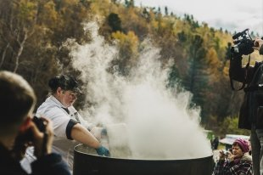

Традиции "СОЮЗа": Как сварить 500 литров ухи в Листвянке на Байкале
Лев Скворцов: Переход на локальные, блочно-модульные системы очистки стоков позволяет изменить и технологию этого процесса. Сегодня большие города занимают огромные территории - десятки и сотни гектаров, чтобы разместить весь комплекс очистки стоков. Причем приемные резервуары - отстойники, механическая очистка, вторичные отстойники, системы доочистки, обеззараживания, аэротенки - все эти элементы биологической очистки разбросаны на большие расстояния друг от друга.
Создание локальных блочно-модульных систем позволяет уйти от всего этого. Уже разработаны и эксплуатируются блочно-модульные очистные сооружения с современными технологиями очистки. Они развиваются. Становятся дешевле. Подчеркну: при локальных очистных сооружениях биологический процесс происходит в одном компактном блоке.
В пределах какой производительности?
Лев Скворцов: Нами сейчас создана серия блоков единичной производительности от 10 до 15 тысяч кубов в сутки. Один блок на 15 тысяч кубов может обеспечить очистку сточных вод приблизительно от населения 100 тысяч человек.
Очистка мембранным опреснением воды стоит 50 центов за кубический метр (тонну). Это намного меньше, чем мы платим водоканалу за нашу питьевую воду
Но это же, так сказать, байкальские параметры. А мы все чего-то ищем. Фантастика!
Лев Скворцов: Фантастика в другом. Ведь мы раньше платили (и сейчас платим) за норматив потребляемой воды. Он равен 250 литров на человека. Это очень выгодно водоканалам - опыт показывает, что мы потребляем не больше 100 литров на человека в сутки. Эта статистика установлена путем наших измерений на протяжении 10 лет.
Ну хорошо, если дело только в неверном счете. Но на Байкале счетчиков много, а грязи еще больше.
Лев Скворцов: Минприроды России определило нормы очистки сточных вод для сброса их в Байкал. Эти требования диктовались качеством воды самого Байкала. В то время такой технологии, чтобы стоки после очистки были не хуже байкальской воды, не было вообще. Люди, которые пытались проектировать очистные сооружения, чтобы довести очистку до качества воды Байкала, не могли получить такой результат ни технически, ни физически, ни теоретически.
И тогда им эксперты не согласовывали проекты.

Сделай то, не знаю что
Лев Скворцов: Я говорил в министерстве природных ресурсов и экологии: если вы не разрешаете строить и проектировать такие очистные сооружения, которые не дают качеству воды байкальский уровень, значит, люди просто сбрасывают неочищенную воду. Пусть они хоть как-то, но чистят.
Они и чистят хоть "как-то". Это не решение проблемы. Байкал чувствует себя хорошо тогда, когда мы его не трогаем вообще. Вообще ничего: каким он создан, таким пусть и живет, вот тогда по-честному. Природные условия вообще не требуют никаких затрат. Пока в них не вмешается алчный человек-хозяин.

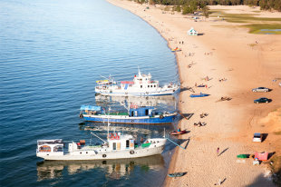

Бюрократическая кутерьма мешает реальной помощи озеру Байкал
Лев Скворцов: Это несерьезно. Это из области фантастики.
Люди живут рядом с Байкалом. И миллионами приезжают из других стран. Особенно из Китая. Ищут, где бы справить простейшую нужду. Часто не находят... А здравницы все сбрасывают в Байкал. Их становится все больше и больше.
Лев Скворцов: Байкал выдерживает эту нагрузку до сих пор, раз он выдержал целлюлозно-бумажный комбинат, потому что в основном загрязнения идут вблизи берегов.
Это уже в прошлом - комбинат и его стоки. Но экологическая катастрофа разразилась и продолжается в наши дни. Как раз возле берегов и концентрируется байкальская жизнь, которая чистит воду Байкала, доводит ее до совершенства. Но и она перестает справляться с потоками плохо очищенных отходов. Или совсем не очищенных. Что за очистные сооружения построили на Ангаре? И правда ли, что они эффективно работают?
Лев Скворцов: В 1990-х гг. по заказу ОАО "Иркутскэнерго" нами совместно с НИИ КВОВ (Р.Ш. Непаридзе) и МИСИ им. В.В. Куйбышева (проф. Г.И. Николадзе) были спроектированы, построены и запущены очистные сооружения для санатория-профилактория "Электра". До сих пор эти сооружения работают исправно и жалоб на них нет.
Алексей Первов: Главная проблема для специалистов, которые занимаются очисткой воды, - это "децентрализация" современных систем водоотведения. Гигантские деньги расходуются на создание канализационных сетей для сбора сточных вод и их транспортировку по коллекторам к очистным сооружениям. Разумнее было бы очистить сточные воды каждого объекта на месте, использовать очищенные воды для технического водоснабжения. А осадки - в качестве удобрения для АПК и садоводства.
Качество очищенной сточной воды выше, чем питьевой, но ее никто пить не захочет из-за предубеждения
Пожалуйста, поподробнее: как выглядит решение этой задачи технически, если ее реализовать на практике?

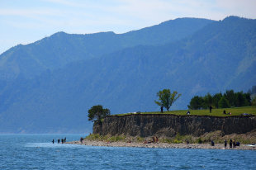

Фотограф из Иркутска снял фильм о горах мусора на берегах Байкала
Алексей Первов: Есть система канализации, но есть и природоохранная проблема. Раньше у всех был туалет типа сортир, нужник, и никому это не приносило вреда. По мере роста цивилизации все захотели, чтобы это все смывала вода. И это создало проблему. Чем больше людей, тем больше отходов жизнедеятельности. Все загрязнения идут в воду, а куда течет вода? Естественно, в реку, а оттуда - в море. Поэтому возникла проблема: очистить эти стоки от загрязнений. Как? Самый простой метод - биологическая очистка. Она работает в природе в любом водоеме: бактерии питаются этими загрязнениями и вода очищается. По мере развития производства к загрязненным бытовым стокам добавились еще и промышленные, которые содержат и масло, и бензин, и нефтепродукты, и тяжелые металлы. Теперь ясно стало, что биологические процессы очистки может быть и неплохие, но имеют ограниченные возможности. Более того, чем загрязненнее вода, чем менее равномерно все эти загрязнения поступают на очистку, тем себя дискомфортнее чувствуют бактерии как живые существа.
Интересно, что успехи в очистке сточных вод произошли благодаря решению другой проблемы человечества - опреснения воды. Огромное количество людей испытывают недостаток в пресной воде - в Америке, в Израиле, в арабских странах. За последнее время гигантский рывок в развитии получили технологии опреснения воды.

Из космоса - на Байкал
Они и в Советском Союзе применялись. В городе Шевченко на полуострове Мангышлак у Каспийского моря, где нашли и добывали нефть, построили мощный опреснитель морской воды. Он относительно хорошо работал все время. Проблемы с питьевой водой у горожан не было. Вот это и странно. Технология уже давно шагнула в космос, на орбитальные станции, а на Байкале, скажем, ее игнорируют. Говорят, что мембранные технологии - это очень дорого.
Алексей Первов: Уже совсем недорого. Многие зарубежные современные города теперь частично используют опресненную морскую воду. А для технических целей лучше очистить сточную и использовать ее повторно. Качество очищенной сточной воды оказывается на уровне дистиллированной, значительно выше, чем требуется для питьевых целей. Естественно, очищенную сточную воду никто пить не захочет, даже если она чище водопроводной питьевой воды. Из-за предубеждения. Но эту воду, чистую, как дистиллированная, в Калифорнии закачивают в водоемы, подземные и поверхностные, из которых люди берут воду. Эта вода смешивается с природной, приобретает те же качества, мутагенность, в ней живут те же бактерии. Короче, она обогащается продуктами жизнедеятельности и через пять лет становится той же природной водой, которую мы пьем. Это типичный современный пример экологического природопользования. Сейчас этот процесс приобретает гигантские масштабы. Навскидку можно назвать 20 таких объектов, по объему это примерно как очистные сооружения в Москве, то есть объемы очень большие.
На Западе другая экономика. Там каждое предприятие на самом деле считает деньги на перспективу, берет кредиты. У нас, наверное, сейчас экономика немного другая.
Экономика, может, и другая, но деньги тоже хорошо берут.
Алексей Первов: Да мало кто хочет вкладывать их в производство. Проблема Байкала легко решается, если подходить к делу ответственно и снабдить каждый населенный пункт на его берегу такими системами очистки.

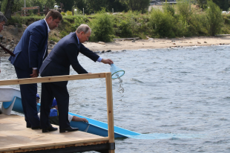

Владимир Путин лично занялся защитой озера Байкал
Другой вопрос: сегодня мы затронули проблему децентрализации. Почему это важно? Для эксплуатации крупных городских сооружений нужны тысячи специалистов. Когда же мы возьмем и разобьем эту проблему на несколько тысяч маленьких объектов, типа пионерский лагерь, турбаза, дом отдыха, здравница, частный поселок, то, конечно, на каждом из этих маленьких сооружений нет такого персонала, который бы за всем следил. Я говорю о традиционных сооружениях биологической очистки. Мембранный способ очистки стоков дает теперь такую возможность. Поскольку мембрана задерживает абсолютно все примеси, то мы уже можем не беспокоиться, как работает биологическая очистка, лучше или хуже. То есть растворенные загрязнения в воде, которые мы хотим задержать биологической очисткой, - аммоний-ионы, нитрат-ионы, фосфаты - все задерживается мембранами как при опреснении морской воды. В этом гигантское преимущество мембранного метода.
А в чем сложность построить и эксплуатировать такую очистку? Оборудование дорогое или себестоимость высокая?
Алексей Первов: Знаете, уже не дорогое.
Или требуется высокая культура обслуживания?
Алексей Первов: Просто у нас этим никто не занимается. Да и в мире не лучше. Наблюдаю последние 15-20 лет Израиль, где всегда дефицит пресной воды. Только сейчас, за последние 2-3 года началось широкое применение систем опреснения и доочистки стоков. Хотя первые шаги делали еще в прошлом веке, например в 1991 году в Сан-Диего.
Прошло почти 30 лет, чтобы там вырос огромный комплекс. То есть какое-то время нужно. Тогда это казалось ну не безумием, а авантюрой. А теперь это вдруг выросло в эффективные крупные системы. Ничего такого не нужно, просто надо этим заниматься не один год. Начать с малого, а дальше "дубинушка сама пойдет".
Мы забыли про Ангару. Как там удалось решить проблему?
Лев Скворцов: Сначала вот о чем. Сейчас охрана природы зациклилась на отходах. К коммунальным отходам относятся как твердые, так и жидкие отходы. Но ведь ни в одном институте или университете не преподают эту дисциплину. Ее нет как дисциплины в программе минобразования. Как мы можем бороться с отходами, если у нас нет дипломированных специалистов по этой, как оказалось, чрезвычайно важной специальности. В МГСУ (бывший МИСИ) была кафедра канализации. Там было две специальности: строительная и технологическая. Технологи - это люди, которые занимаются технологией очистки сточных вод. И эту дисциплину аннулировали. На каком основании? Ни одной крупной реки в России не осталось, которую можно использовать в качестве источника питьевого водоснабжения. Все, что мы в них сбрасываем через очистные сооружения, официально называется недоочищенные стоки, а на самом деле просто неочищенные стоки. Корень всех водно-питьевых проблем, на решение которых потребуются не годы - пятилетки. Нельзя за один год ничего сделать, даже берега одного Байкала очистить от мусора и хлама.

Адрес известен

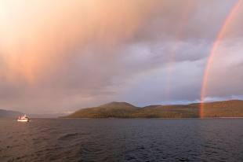

"РГ" публикует отрывок из книги Валентина Распутина "Земля у Байкала"
Что касается Ангары. Мы в свое время построили очистные сооружения по просьбе "Иркутскэнерго". Это богатая организация, со своим санаторием-профилакторием на Ангаре. Они нас просили почистить стоки как бы бытовые, но в лечебных ваннах применялись соли. Надо было разделить эти стоки. Нет, сказали заказчики, мы их делить не будем, чистите так.
Поэтому на Ангаре, помимо биологической очистки, мы применили и ионообменную технологию - очистку на угольных фильтрах, и обеззараживание озонированием. И другие новшества. А потом все пропустили через смывочный раствор. Нам повезло - это были относительно небольшие объемы, и мы грязные остатки отдавали "Иркутскэнерго". Там их использовали для своих технологических нужд.
Сейчас встал вопрос о том, а что же делать с обессоливанием стоков, которое нужно применять на Байкале при большем объеме? Скажем, 5 тысяч кубометров - 10 тысяч кубов в сутки? Это огромные объемы, и девать их на Байкале фактически некуда. Мы посчитали. Получилось, что единственный метод обессоливания той части стоков, которая осталась после биологической очистки, - это только мембранная технология.
И есть специалисты по этой технологии?
Лев Скворцов: Да вот же, наш собеседник Алексей Германович.
Алексей Первов: Судя по публикациям, очистка мембранным опреснением воды стоит 50 центов за кубический метр (тонну). Это намного меньше, чем мы платим водоканалу за нашу питьевую воду. А очистка сточной воды еще дешевле.
Не может быть, что полдоллара. Как они умудряются?
Алексей Первов: Вот так и умудряются. Мембранное оборудование становится все дешевле и дешевле. В основном оно производится в Америке и в Европе. В России есть одно предприятие, называется "Русские мембраны". Так что есть потенциальные возможности, чтобы обеспечить Россию.
Для начала Байкал. И чтоб не очень дорого.
Алексей Первов: Думаю, чисто из-за рынка цены наших мембран пока дороже, чем мы покупаем у японцев, китайцев и корейцев.
Дороже?
Алексей Первов: Пока дороже. Но в принципе, такая технология и такое производство есть. И если говорить о нуждах Байкала, то для него потребуется не так уж много этих мембран. Как и блочных очистных сооружений.
Принцип работы такой очистки давно известен, вы же сами это утверждаете, а почему мы не применяем? Заказов на это не было или денег?

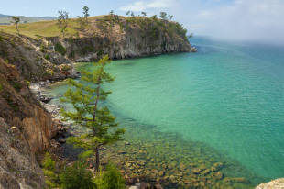

В Бурятии создали плазменный мусоросжигатель для спасения Байкала
Алексей Первов: Не знаю, почему. Не могу ответить. Может, пока до этого руки не доходили. Насколько я знаю, в Крыму планировалось опреснение. А там уж точно без мембранной технологии делать нечего. Но никто не строит пока производство опреснения в Крыму. Хотя почти рядом на Кипре по всему берегу работают такие опреснители. А Кипр в два раза меньше Крыма. Уж как-то можно было бы сделать: идентичные проблемы, расположение, геоподоснова воды, известняки, пропитанные морской водой, все то же самое. Везде плохая вода. Но Кипр решил эту проблему. А Крым пока не решил.
А как при мембранной технологии решается проблема осадка?
Алексей Первов: А это уже следующий вопрос. У мембранной технологии есть один, можно сказать, недостаток: образуется второй поток, который как почки в живом организме, всю грязь из крови убирает, и она должна куда-то выводиться, эта грязь.. Крупнейшие предприятия этот осадок, солевой раствор, сбрасывают в море, потому что, скажем, Калифорния расположена на берегу моря, Австралия тоже окружена водой, Кипр...
Для них это не проблема, ибо эти солевые отходы для моря или океана - даже не соринка в глазу.
Лев Скворцов: Да. А если говорить о Байкале - это проблема. Поэтому нами для блочно-модульных небольших систем биологической очистки и доочистки придумана хитрая технология, которая ликвидирует этот концентрат.
Вами придумана?
Лев Скворцов: Да. Нашим коллективом, отделением РАЕН.
Подробнее расскажите о ней. Как это происходит, как это удалось?
Лев Скворцов: Подробнее вряд ли. Это очень долго. Но схема такова. У нас есть биологическая очистка. Вся грязь, которая была в сточной воде, поглощается илом.
А потом что делать с этим илом?
Алексей Первов: А ил - это прекрасное органическое удобрение. Оно может быть использовано в сельском и приусадебном хозяйствах.
Решая одну проблему очистки, не создаем ли другую?
Алексей Первов: Не создаем. Ил как был, такой же и остался по своему качеству. Присутствие извлеченных солей на его качество не влияет. Эти локальные системы при желании очень легко превратить в производство.
Лев Скворцов: Получается два вида продукта - чистая вода, которая может быть использована в самых различных целях, и органическое удобрение, почвогрунт, почвоулучшители и так далее.
Ваша мембранная система где-то работает сейчас?
Алексей Первов: Я занимаюсь ей уже 30 лет, поэтому скажу, что работает полторы тысячи систем, сделанных моими руками.
Мнение

А строить - вскладчину
Амирхан Амирханов, заместитель руководителя Росприроднадзора:
Предложения ученых специалистов, высказанные на "Деловом завтраке" "Российской газеты", заслуживают серьезного внимания. Байкал больше ждать не может: очистные сооружения в его Центральной экологической зоне должны быть построены. Именно такие - современные, безотходные биомембранные. Вопрос в том, где взять деньги.

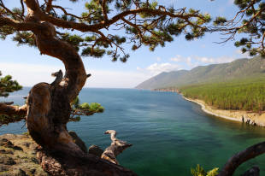

Правительство РФ выделило 314 млн рублей на охрану Байкала
Подобный вопрос стоял и перед правительством Советского Союза, когда планировалось строительство целлюлозно-бумажного комбината на берегу Байкала. Тогда нашли логический вывод: деньги на строительство должны дать те министерства, которые получат выгоду от эксплуатации его ресурсов. Особенно это стало очевидно, когда думали, гадали, где взять деньги на сооружение большой трубы для отвода промышленных стоков за 60 километров от Байкала.
Тогда дольщиками этого недешевого строительства были назначены те ведомства, которые получают выгоду от продукции комбината. Это министерства целлюлозно-бумажной и деревообрабатывающей промышленности, знаменитые средмаш, энергетики, внутренних дел, цветмета и другие. Больше других была доля лесопромышленников, энергетиков, цветмета и средмашевцев...
В настоящий момент больше других эксплуатируют ресурсы Байкала гидроэнергетики, предприятия Ростуризма, металлургии и другие. Особенно интенсивно развивается туристско-рекреационное направление, которое в принципе не может существовать без совершенных очистных сооружений, не нанося прямой ущерб чистейшей воде Байкала и его подводному миру.
Так ставит вопрос и байкальская наука, так диктует и трезвый ответственный взгляд на проблемы Байкала, напрямую связанные с освоением и эксплуатацией его ресурсов. И ставить в прямую зависимость перспективу развития отраслей на Байкале с вкладом в его комплексную безопасность будет справедливо и правильно.
Фоторепортаж: Озеро Байкал

